# Что делает компьютер, если написать

# **i = i + 1**

**i обозначает адрес в памяти компьютера с некоторым значением.**

**Для выполнения операции i + 1 из ячейки памяти извлекается содержимое этой ячейки памяти в специальный регистр, предназначенный для вычислений, и к этому значению добавляется число 1.**

**Полученное значение записывается обратно в ячейку памяти с адресом i.**

**I = 5**

**Память: I ↔ Ячейка памяти с числом 5**

**↨ значение извлекается из ячейки памяти и записывается в специальный регистр**

**Регистр: значение из ячейки памяти**

**Регистр: I + 1 к значению добавляется число 1**

**I = …(не важно что) ↨ значение из регистра вновь записывается в ячейку памяти с адресом I**

**Память: I = I + 1**

J = I + 1

придуманное компьютером имя = phrase.split(‘ ’)

s = set(придуманное компьютером имя)

set=set(list)

# Задача: Убрать из фразы повторяющиеся слова.

## Алгоритм №1:

- создать пустой список для неповторяющихся слов,

- последовательный просмотр всех слов первоначальной фразы,

- если слово новое - записать его в список для неповторяющихся слов,

- для того, чтобы определить новое слово или нет надо проверить, есть ли такое же слово в списке неповторяющихся слов. Если есть - пропустить его и взять следующее слово из фразы. Если такого в списке нет - добавить в список.

Фраза: Этот безумный безумный безумный мир

Шаг 1

Список:

|  |  |  |  |  |
| --- | --- | --- | --- | --- |
| Этот | безумный | безумный | безумный | мир |

- добавляем слово

Пустой список

Шаг 1

Список неповторяющихся слов:

|  |  |  |  |  |
| --- | --- | --- | --- | --- |
| Этот |  |  |  |  |

Шаг 2

Список:

|  |  |  |  |  |
| --- | --- | --- | --- | --- |
| Этот | безумный | безумный | безумный | мир |

- добавляем слово «безумный»

Этот

Шаг 2

Список неповторяющихся слов:

|  |  |  |  |  |
| --- | --- | --- | --- | --- |
| Этот | безумный |  |  |  |

Шаг 3

Список:

|  |  |  |  |  |
| --- | --- | --- | --- | --- |
| Этот | безумный | безумный | безумный | мир |

- Пропускаем слово «безумный»

Этот безумный

Шаг 3

Список неповторяющихся слов:

|  |  |  |  |  |
| --- | --- | --- | --- | --- |
| Этот | безумный |  |  |  |

И так далее …

## Алгоритм №2:

- последовательный просмотр всех слов первоначальной фразы,

- проверить, есть ли такое же слово в хвосте списка: если есть - удалить из хвоста такое же слово.

Фраза: Этот безумный безумный безумный мир

Шаг 1

Список:

|  |  |  |  |  |
| --- | --- | --- | --- | --- |
| Этот | безумный | безумный | безумный | мир |

Не повторяется в хвосте -- оставляем слово

Полный список

Шаг 1

Хвост списка:

|  |  |  |  |  |
| --- | --- | --- | --- | --- |
|  | безумный | безумный | безумный | мир |

Результат шага 1:

|  |  |  |  |  |  |  |  |
| --- | --- | --- | --- | --- | --- | --- | --- |
| **Этот** | безумный | безумный | безумный | мир |  |  |  |

Шаг 2

Список:

|  |  |  |  |  |
| --- | --- | --- | --- | --- |
| Этот | безумный | безумный | безумный | мир |

повторяется в хвосте -- удаляем слова их хвоста

Полный список

Шаг 2

Хвост списка:

**Х**

**Х**

|  |  |  |  |  |
| --- | --- | --- | --- | --- |
|  |  | безумный | безумный | мир |

Результат шага 2:

|  |  |  |
| --- | --- | --- |
| **Этот** | безумный | мир |

И так далее …

## Алгоритм №4:

- создать пустой словарь, где в качестве ключей будут неповторяющиеся слова, а в качестве значений - всё что угодно, например, пусто, количество повторений этого слова, номера позиций слова в исходной фразе.

- последовательный просмотр всех слов первоначальной фразы,

- если слово в словаре есть, тогда увеличить значение счётчика на 1

- если слова в словаре нет, тогда записать его в словарь со значением 1.

**Фраза**: Этот безумный безумный безумный мир

Шаг 1

Список:

|  |  |  |  |  |
| --- | --- | --- | --- | --- |
| Этот | безумный | безумный | безумный | мир |

Добавляем слово «Этот» в словарь со значением 1 – число повторений

Пустой словарь

Шаг 1

Словарь:

|  |  |
| --- | --- |
| Этот | 1 |

Шаг 2

Список:

|  |  |  |  |  |
| --- | --- | --- | --- | --- |
| Этот | безумный | безумный | безумный | мир |

Добавляем слово «безумный» в словарь со значением 1 – число повторений

Шаг 2

Словарь:

|  |  |
| --- | --- |
| Этот | 1 |
| безумный | 1 |

Шаг 3

Список:

|  |  |  |  |  |
| --- | --- | --- | --- | --- |
| Этот | безумный | безумный | безумный | мир |

Добавляем к значению слова «безумный» число 1 – число повторений увеличилось

Шаг 2

Словарь:

|  |  |
| --- | --- |
| Этот | 1 |
| безумный | 1 + 1 |

И так далее …

# **Изображения**

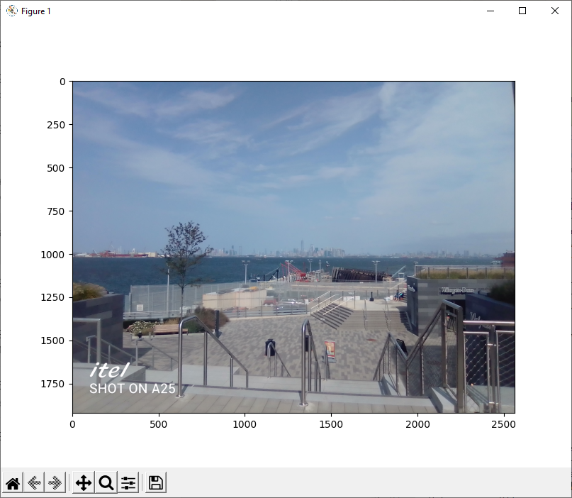

(botton_y, right_x)

(botton_y, left_x)

(top_y, right_x)

(y, x)

(top_y, left_x)

(0, 0)

0 < Y < 1920

(1920, 0)

(1920, 2556)

(0, 2556)

**0 < X < 2556**

# Модель цвета RGB

## Цвет задаётся кортежем (R, G, B)

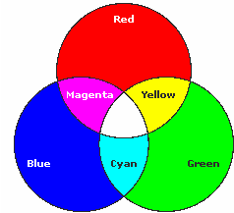 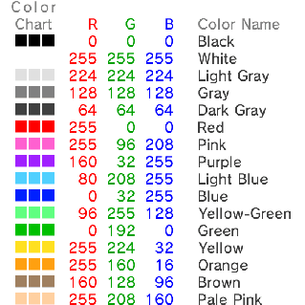

## Серый цвет 0 < R = G = B < 255 Сделать светлее (R + light, G + light, B + light)

## Негатив (255 - R, 255 - G, 255 - B)

## Библиотека PIL (Python Image Library)

Установка

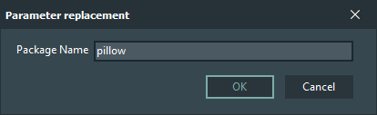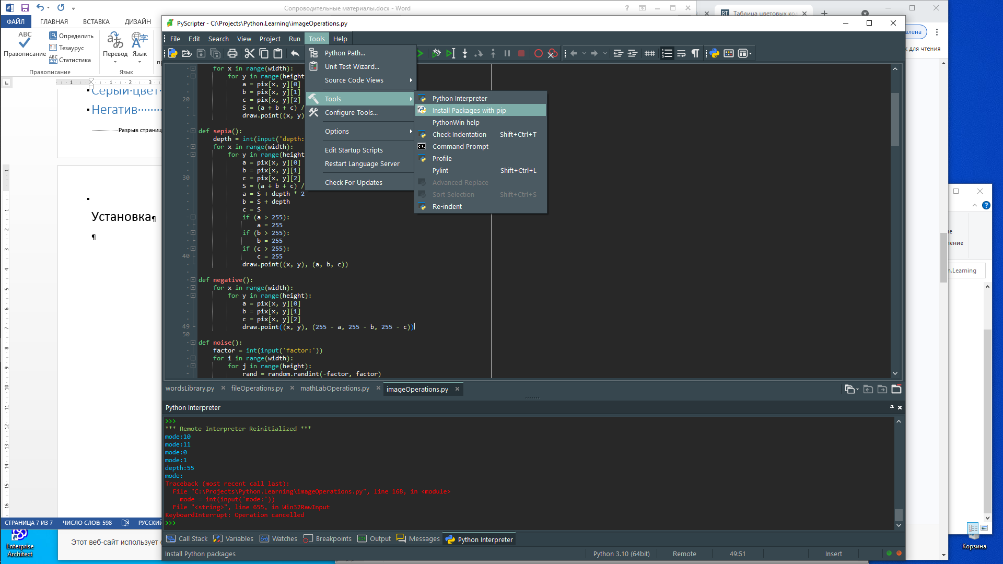

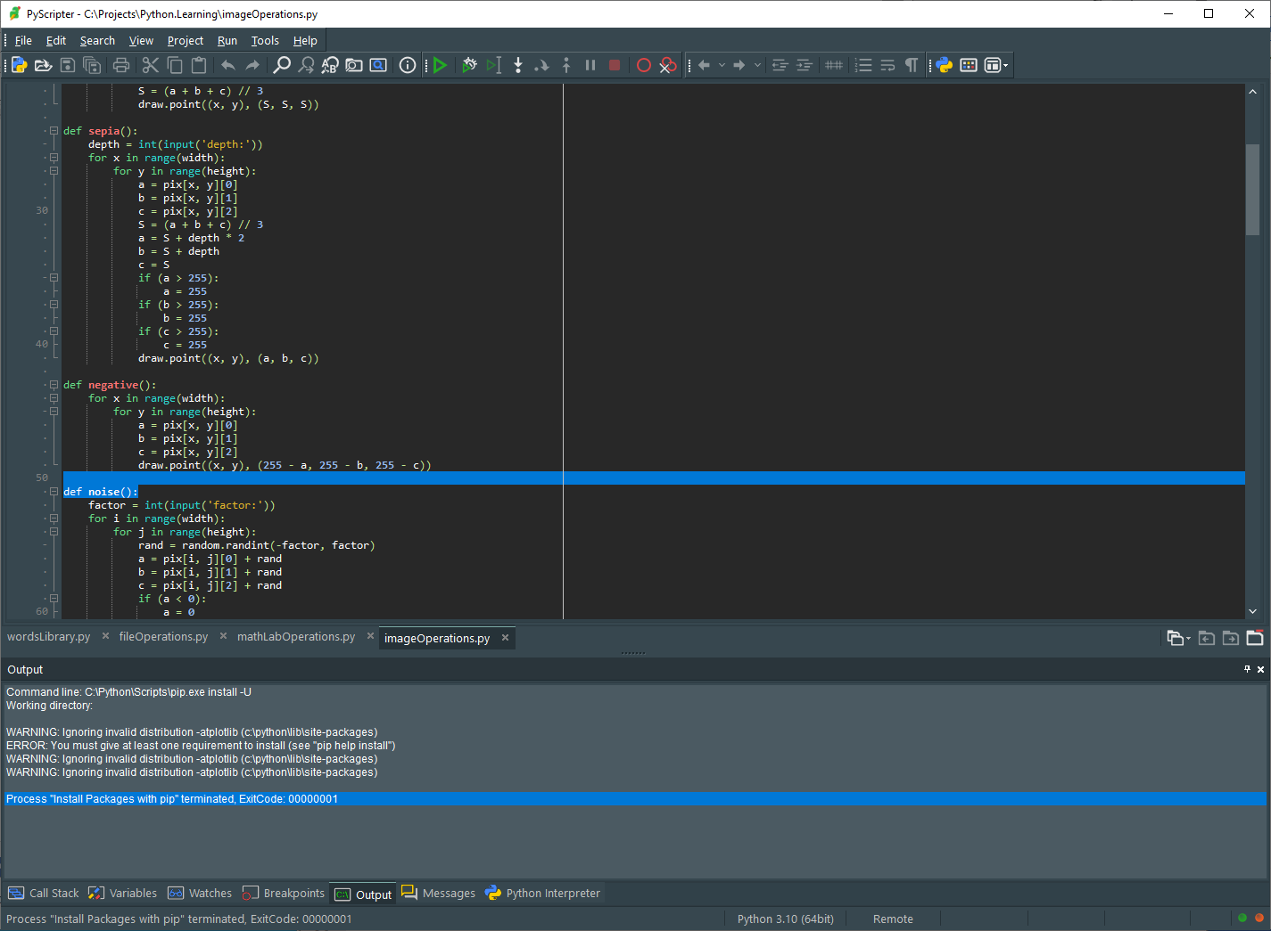

Установка в командной строке

pip.exe install -U pillow

Process "Install Packages with pip" terminated, ExitCode: 00000000 - Успешно